GEREFORMEERDE KERK

SLIEDRECHT

Verenigd in de PKN
Secretariaat:
J.P.H. Bouwman-van der Poel,
Rijnstraat 189, tel. 411200,
e-mail: jphbouwman1@gmail.com
Sliedrecht, januari 2019

Geacht gemeentelid,

Betreft: Actie Kerkbalans 2019

Dit jaar is het thema van de Actie Kerkbalans: ‘Geef voor je kerk.’

We hoeven niet te vertellen dat ook een kerk geld kost. De kosten voor de erediensten, het onderhoud van de gebouwen (kerkzaal, de Voorhof en pastorie), de verwarming, het licht, de organisten, het pastoraat, het clubwerk, de kindernevendienst, de bijzondere diensten, de diaconie, diakass, de zondagsbrief, vorming & toerusting, etc. worden allemaal opgebracht door gemeenteleden die op die manier er voor zorgen dat we de balans houden tussen uitgaven en inkomsten.

Ja, de kerk kost geld, veel geld. De kerk kan alleen bestaan dankzij de financiële steun van haar leden, van mensen zoals u. En daarom vragen wij u ook dit jaar weer om te helpen de kerk in balans te houden. En vragen wij u ook om weer eens te kijken of:

- U uw bijdrage dit jaar misschien (weer) kunt verhogen?
- U een bijdrage naar draagkracht geeft?

We vragen u, laat uw verantwoordelijkheid voor de kerk spreken bij de Actie Kerkbalans 2019 en geef voor Verbinding, geef voor een kerk in balans.

In de afgelopen jaren heeft u onze vraag steeds positief beantwoord. Daarvoor zijn wij u dankbaar en erkentelijk. Zo konden wij ons werk voortzetten. Ook voor het komende jaar vragen wij uw steun en medewerking.

Met hartelijke groet,

Ruurd Bijlsma Gerard de Haan
Voorzitter College van Kerkrentmeesters Voorzitter Kerkenraad

Al eeuwenlang verbindt de kerk mensen met elkaar. Denk maar eens aan de ja-woorden die zo vaak klinken in de kerk. Woorden van een leven lang verbinden. Daar waar steeds meer mensen aandacht en steun nodig hebben, strekken wij onze handen naar hen uit. De kerk is de plek waar God zich aan ons verbindt en, door ons, aan de wereld waarin wij leven.
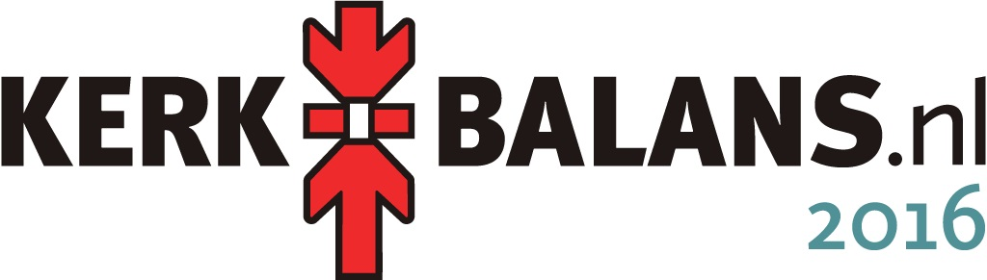
En nu is het onze beurt om die geschiedenis van verbondenheid om te zetten in een toekomst.
Om ervoor te zorgen dat onze kinderen, kleinkinderen en iedereen die in de toekomst op
zoek gaat naar verbinding terecht kan in de kerk.
Kerkbalans is er om ervoor te zorgen dat dit ook financieel mogelijk blijft. Daarvoor hebben
we uw financiële bijdrage hard nodig. Het geld dat u geeft aan Kerkbalans is een investering.
Een investering in de kerk van nu én de kerk van morgen. Een investering in uzelf en in de
generaties die nog komen.

Actie Kerkbalans
De Actie Kerkbalans is de belangrijkste inkomstenbron van onze gemeente. De bijdrage die u betaalt, wordt - zoals in de brief aan de voorkant al genoemd - gebruikt voor uiteenlopende uitgaven. Het gaat om al die kosten die gemaakt moeten worden om de kerkdeuren open te houden en om onszelf als gemeente en anderen welkom te kunnen heten.
In de begroting van 2019 (zie hieronder) zijn de inkomsten gelijk aan de uitgaven. Dat betekent weer een sluitende begroting.
Omdat echter het komend jaar de kosten van pastoraat en eredienst vanwege nieuwe regelingen bijna € 10.000,- stijgen en met name de kosten voor onderhoud en beheer door o.a. inflatie ook omhoog gaan, zullen we ons dit jaar met zijn allen extra moeten inspannen om de begroting het komend jaar te realiseren.
Wij hopen daarom dat u wilt overwegen om uw bijdrage ten opzichte van vorig jaar te verhogen, zodat ook het jaar 2019 weer financieel positief afgesloten kan worden.
Begroting voor 2018
Inkomsten |  |  | Uitgaven
Vaste vrijwillige bijdragen | € 151.000 |  | Pastoraat en eredienst | € 104.100
Collecten en giften | € 22.900 |  | Exploitatie gebouwen | € 52.800
Verhuur pastorie en kerk | € 8.500 |  | Verplichtingen/kosten beheer | € 5.650
Rente | € 100 |  | Gemeenteopbouw | € 12.150
 |  |  | Overig | € 7.800
Totaal inkomsten | € 182.500 |  | Totaal uitgaven | € 182.500

Betrokkenheid
Wij zijn er dankbaar voor dat u in groten getale aan de oproep gehoor hebt gegeven om als lid van onze kerkelijke gemeente bij de Actie Kerkbalans 2018 ook door financiële steun blijk te geven van uw betrokkenheid. We zien daarom uw antwoord op de Actie Kerkbalans 2019 met veel vertrouwen tegemoet!

